День 4 – Капча

Решил начать разработку с самого начала, поскольку решил сменить Community ToolKit на Reactive UI.

В конечном итоге были созданы:

начальный экран с выводом данных о мероприятиях и возможностью перехода на экран авторизации

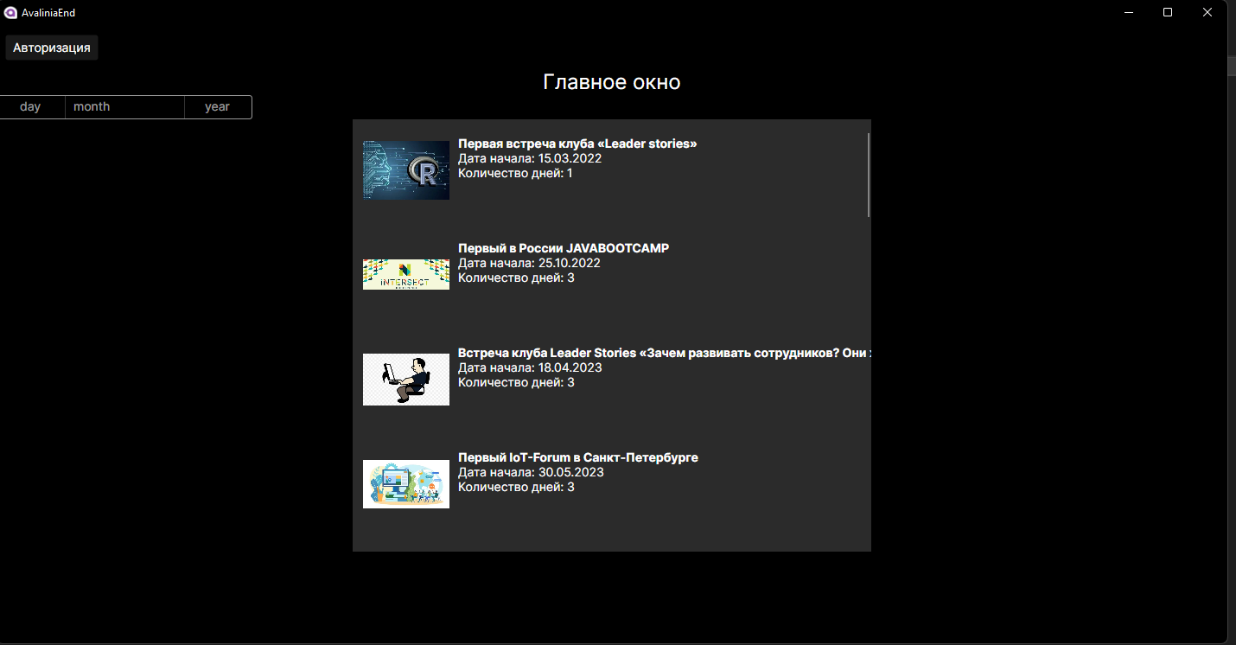

Рис – начальный экран

Далее разработал экран авторизации с реализацией функции авторизации (пользователь вводит свой айди, как это указано в задании, и, соответственно пароль), также создана функционирующая простая капча

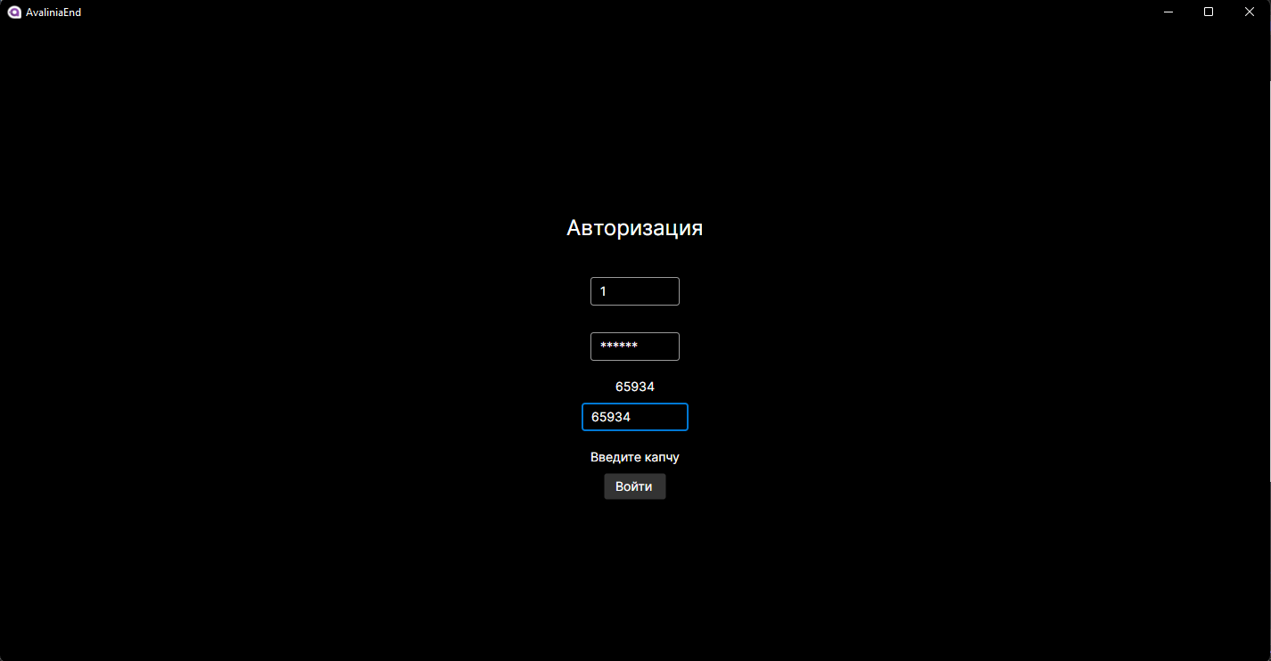

Рис – экран авторизации

После попадаем на экран организатора в котором реализован грамотный вывод приветствия (корректное время суток и имя с отчеством), фото пользователя и разделы, с которыми может работать организатор

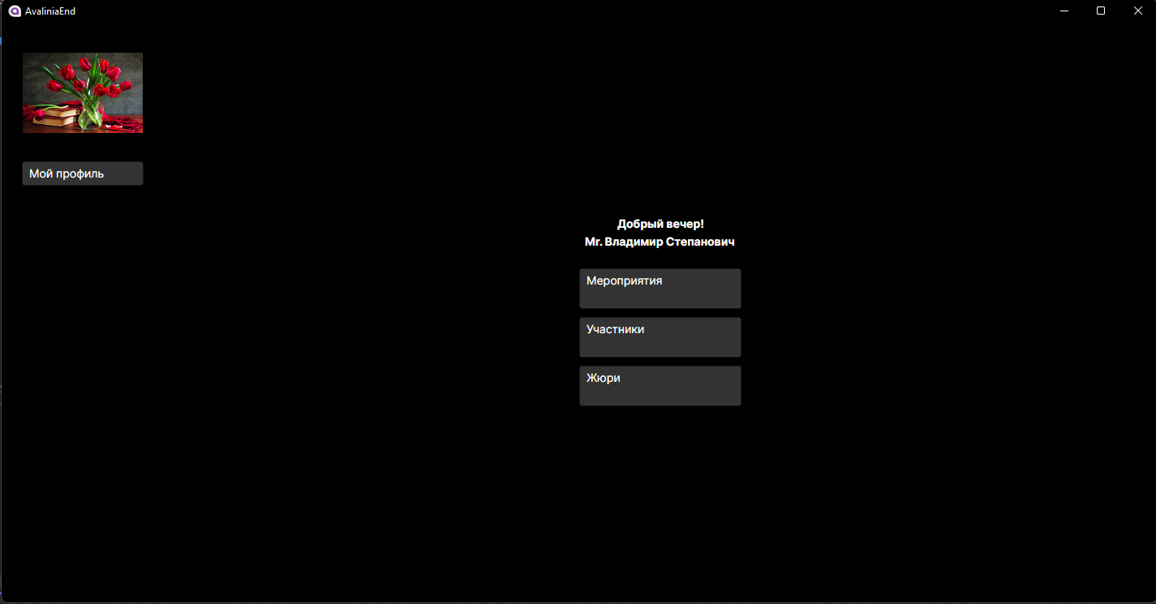

Рис – окно организатора

И последнее, что я успел это вход на окно мероприятий (и то не до конца)

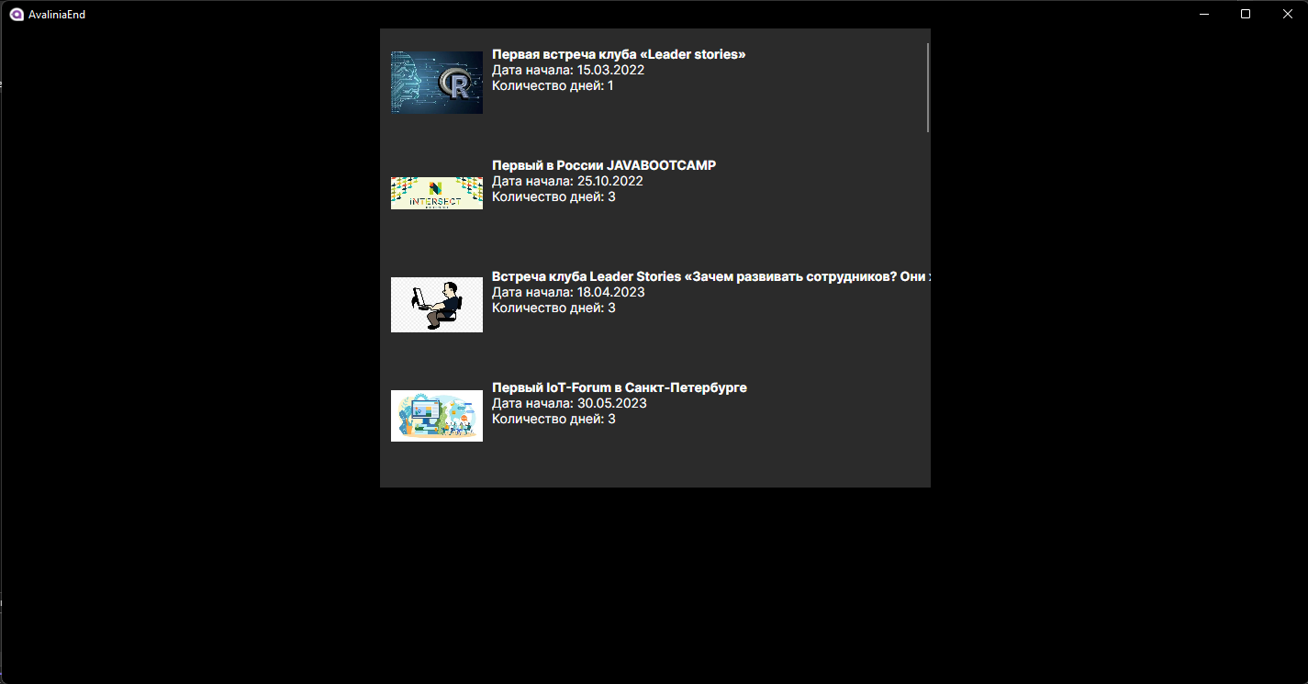

Рис – окно мероприятий

Также разработал руководство пользователя:

